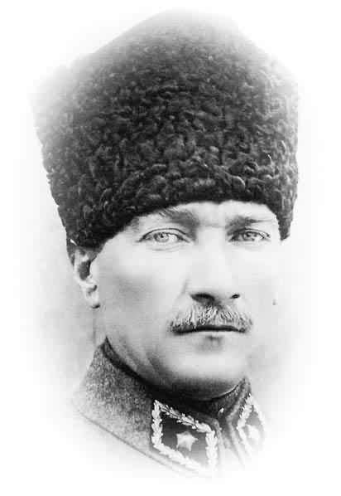
Adı Soyadı:
Sınıfı: 6/ A Grubu
No: Aldığı Not:
2012 – 2013 EĞİTİM - ÖĞRETİM YILI KURTULUŞ ORTAOKULU
6.SINIF FEN VE TEKNOLOJİ DERSİ 1.DÖNEM 1.YAZILI SORULARI
ATAM İZİNDEYİZ...
1-)Ergenlik döneminde kızlarda ve erkeklerde meydana gelen değişimlerden 3 tanesini yazınız.(6x1=6 puan)
KIZLARDA ERKEKLERDE
I- I-

II- II-

III- III-

2-)Aşağıdaki hücre organellerini uygun görevlerle eşleştiriniz. (2x5=10 Puan)
Mitokondri ( … ) a-Bitkilere yeşil renk verir.
Koful ( … ) b-Hücreyi dıştan sararak korur.
Kloroplast ( … ) c-Besin ve atık maddeleri depolar.
Lizozom ( … ) d-Hücre için enerji üretir.
Hücre Zarı ( … ) e-Hücre içi sindirimi yapar.

3-)Aşağıda verilen çiçek kısımlarını verilen görevlerden uygun olanı ile eşleştiriniz. (2x4=8 Puan)
Dişi organ ( … ) a- Böceklerin ilgisini çeker.
Çanak yaprak ( … ) b-Tohumun oluştuğu yerdir.
Taç yaprak ( … ) c-Gelişmekte olan çiçeği korur.
Başçık ( … ) d-Polenleri taşır.

4-)Aşağıda verilen hayvanları uygun açıklamalarla eşleştiriniz. (2x5=10 Puan)
Tavuk ( … ) a-Doğurarak ürer.
Yarasa ( … ) b-Yumurtlayarak ürer.
Yunus ( … ) c-Başkalaşım geçirir.
Kurbağa ( … ) d-Yavrularına bakar.
Köpek ( … ) e-İç döllenme görülür.

5-)Aşağıda bitki hücresi, sağ tarafta kısımları görülmektedir. Bunlardan 6 tanesini şekil üzerindeki yerlerine, 7. organeli ve görevini alttaki kutu içine yazınız. (7 Puan)

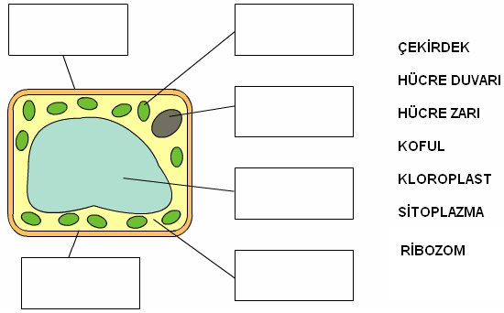

Yeşil renkli

Yazılmayan 7. organel:

Görevi:

6-)Hayvan hücresine ait özellikleri aşağıdaki tabloda eksik verilmiştir. Boş bırakılan yerleri uygun kelimeler ile doldurunuz. (10 Puan)

……………………. Şekle sahiptir. | a-Küçük
Kofulları…………………………… | b-Sentrozom
Hücre duvarı ………………………. | c-Bulunmaz
………………………… Vardır. | d-Yoktur
Plastitleri …………………………… | e-Yuvarlak

7-)Aşağıdaki tabloda sperm ve yumurta hücrelerine ait özellikler verilmiştir. Buna göre uygun olan yerlere X işareti koyunuz. (10 Puan)

 | Sperm | Yumurta
Erkek
Kadın
Hareketsiz
Küçük
Bol Sitoplâzmalı

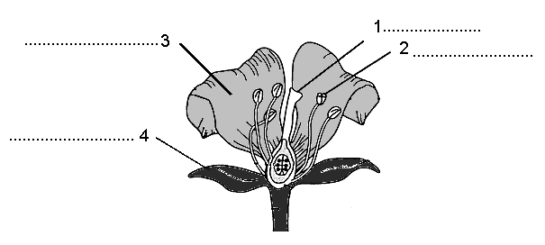
8-)Aşağıdaki şekilde bir çiçek modeli görülmektedir. Şekil üzerinde numara ile gösterilmiş kısımların isimlerini yanına yazınız.(5 Puan)

5 ………………

9-)Hamile bir bayanın dikkat etmesi gereken maddelere 4 örnek yazınız? (1x4=4 Puan)
I-

II-

III-

IV-

TEST SORULARI
Aşağıdaki çoktan seçmeli soruları üzerinde işaretleyerek yanıtlayınız. Her soru 3 puandır.
Sperm hare-ketli, yumurta hareketsizdir.
Döl yatağın-da döllenme olur.


Sperm ve yu-murtanın birleşmesiyle zigot oluşur.


Nazan


Berke
Ali

1-)Yukarıdaki öğrencilerden hangilerinin ifadesi doğrudur?
A)Nazan ve Berke B)Berke ve Ali
C)Nazan ve Ali D)Nazan, Berke ve Ali

2-)Aşağıda verilen canlılardan hangisinde döllenme, ana canlının vücudu dışında gerçekleşir?
A)Yılan B)Eşek C)Penguen D)Balık

2-) Bir sporcu, olimpiyatlara hazırlanmak
İçin düzenli ve çok yoğun bir antrenman
Programı uygulamaktadır.
Buna göre, bu sporcunun özellikle kas
Hücrelerinde bulunan organellerden
Hangilerinin diğerlerine göre çok daha fazla çalışması gerekmektedir?

Çekirdek Endoplazmik Mitokondri Koful
Retikulum

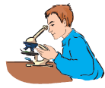
4-)Yavuz mikroskopta incelediği hücrede Sentrozom organelinin bulunduğunu söylemiştir.
Buna göre, Yavuz’un incelediği hücre aşağıdaki canlılardan hangisine ait olabilir?
A) Elma B) Biber
C) Balık D) Çam
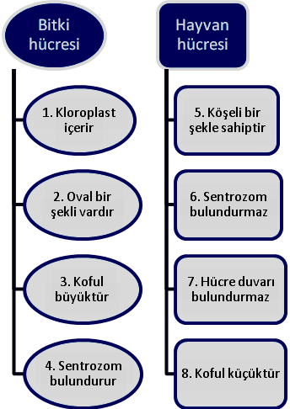

5-)Yukarıdaki şemada bitki ve hayvan hücrelerine ait bazı bilgiler verilmiştir. Buna göre, yukarıda verilen özelliklerden hangileri yer değiştirilirse, bitki ve hayvan hücrelerine ait bazı bilgiler doğru gruplanmış olur?
A)1 ile 7 ve 3 ile 8 B)2 ile 5 ve 4 ile 6
C)2 ile 5 ve 3 ile 8 D)1 ile 7 ve 4 ile 6

6-)Tabloda insandaki gelişme dönemlerinden bazılarının belirgin özellikleri verilmiştir.
Gelişim Dönemi | Belirgin özellik
K | Meslek, eş seçimi gibi önemli kararlar alır.
L | Okuma – yazma becerileri kazanır.
M | Emeklemeye başlar.
N | Hızlı hareket edemez, çabuk yorulur.
Buna göre, aşağıdakilerden hangisi yanlıştır?
A)K – Ergenlik dönemidir.
B)L – Çocukluk dönemidir.
C)M – Bebeklik dönemidir.
D)N – Yaşlılık dönemidir.
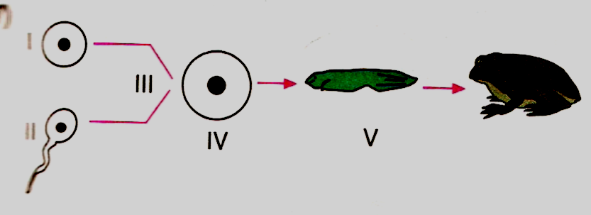

7-)Ergin kurbağa oluşumuna kadar gerçekleşen gelişim evreleri yukarıdaki şemada gösterilmiştir.
Şemaya göre aşağıdakilerden hangisi yanlıştır?
A)V, akciğer solumunu yapar. B)IV zigottur.
C)III, döllenmedir. D)I yumurta, II sperm

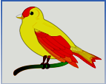
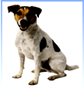
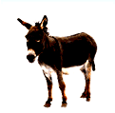

8-)Yukarıda resimleri verilen canlıların vücut hücrelerinde, aşağıdaki hücresel yapılardan hangisi bulunmaz?
A)Mitokondri B)Kloroplast C)Ribozom D)Koful

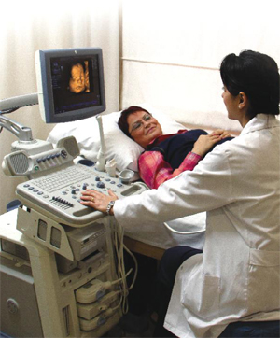

9-)Hatice Hanım muayeneye gittiğinde hamile olduğunu öğreniyor.
Verilen ifadelerden hangisi doktorun Hatice Hanıma vereceği tavsiyelerden olamaz?
I)Yeterli ve dengeli beslen.
II)Herhangi bir ağrı hissettiğinde hemen ilaç iç.
III)Röntgen çektirebilirsin.
IV)Sigara içilen ortamlardan uzak dur.
V)Alkol kullanmanda bir sakınca yok.

A) I ve IV B) II, III ve IV
C) III, IV ve V D) II, III ve V

10-)Tabloda ergenlikle ilgili bazı değişimler verilmiştir. Hangi numaralarla gösterilen değişimler bedensel (fiziksel) değişimdir?
A) 2 – 5 – 9 B) 3 – 4 – 8
C) 2 – 6 – 9 D) 1 – 6 – 7

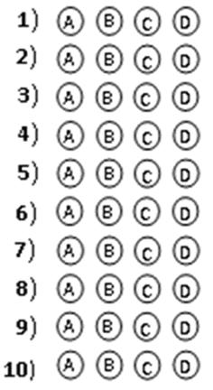
CEVAP ANAHTARI

Not: Sınav süresi 40 dakikadır, puanlar
Soruların yanında verilmiştir.


BAŞARLAR DİLERİM
JAkat
Jülide ORMAN
Fen ve Teknoloji Öğretmeni

Adı Soyadı:
Sınıfı: 6/ B Grubu
No: Aldığı Not:
2012 – 2013 EĞİTİM – ÖĞRETİM YILI KURTULUŞ ORTAOKULU
6.SINIF FEN VE TEKNOLOJİ DERSİ 1.DÖNEM 1.YAZILI SORULARI
ATAM İZİNDEYİZ...
1-)Ergenlik döneminde kızlarda ve erkeklerde meydana gelen değişimlerden 3 tanesini yazınız.(6x1=6 puan)
KIZLARDA ERKEKLERDE
I- I-

II- II-

III- III-

2-)Aşağıdaki hücre organellerini uygun görevlerle eşleştiriniz. (2x5=10 Puan)
Çekirdek ( … ) a-Tam geçirgen ve ölüdür.
Hücre zarı ( … ) b-Salgı üretiminde görev alır.
Ribozom ( … ) c-Madde geçişini sağlar.
Golgi cisimciği ( … ) d-Hücreyi yönetir.
Hücre duvarı ( … ) e-Protein sentezler.

3-)Aşağıda verilen çiçek kısımlarını verilen görevlerden uygun olanı ile eşleştiriniz. (2x4=8 Puan)
Çiçek tablası ( … ) a-Erkek ve dişi organlarını kuşatır.
Çanak yaprak ( … ) b-Çiçeğin tüm kısımlarını taşır.
Taç yaprak ( … ) c-Gelişmekte olan çiçeği korur.
Polen ( … ) d-Erkek üreme hücresi.

4-)Aşağıda verilen hayvanları uygun açıklamalarla eşleştiriniz. (2x5=10 Puan)
Ördek ( … ) a-Doğurarak ürer.
Balina ( … ) b-Yumurtlayarak ürer.
Kelebek ( … ) c-Yavrularına bakar.
Kedi ( … ) d-Başkalaşım geçirir.
Ayı ( … ) e-İç döllenme görülür.

5-)Aşağıda hayvan hücresi şekli görülmektedir.
a)Solda yazılı hücre kısımlarını şeklin kutulara yazınız.
b)Bunlardan hayvan hücresinde bulunmayanları alttaki kutulara yazınız. (6 Puan)
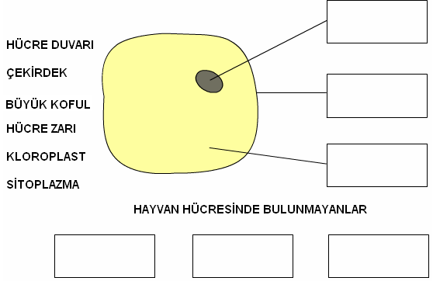

6-)Bitki hücresine ait özellikleri aşağıdaki tabloda eksik verilmiştir. Boş bırakılan yerleri uygun kelimeler ile doldurunuz. (10 Puan)
……………………. Şekle sahiptir. |  | a-Büyük
Kofulları…………………………… |  | b-Sentrozom
Hücre duvarı ………………………. |  | c-Bulunur.
.……………………… Yoktur. |  | d-Vardır.
Plastitleri …………………………… |  | e-Köşeli

7-)Aşağıdaki tabloda sperm ve yumurta hücrelerine ait özellikler verilmiştir. Buna göre uygun olan yerlere X işareti koyunuz. (10 Puan)
 | Sperm | Yumurta
Erkek
Kadın
Hareketli
Daha büyük
Hareketsiz

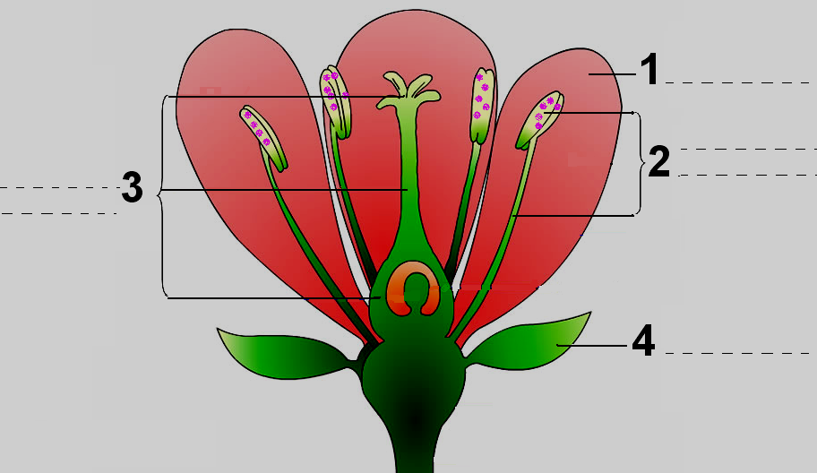
8-)Aşağıdaki şekilde bir çiçek modeli görülmektedir. Şekil üzerinde numara ile gösterilmiş kısımların isimlerini yanına yazınız.(6 Puan)

9-)Hamile bir bayanın dikkat etmesi gereken maddelere 4 örnek yazınız? (1x4=4 Puan)
I-

II-

III-

IV-

TEST SORULARI
Aşağıdaki çoktan seçmeli soruları üzerinde işaretleyerek yanıtlayınız. Her soru 3 puandır.

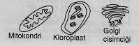

1-)Yukarıda Bazı organellerin resimleri verilmiştir. Bunların özellikleri ile ilgili öğrenciler aşağıda verilen yorumlarda bulunuyor.

Buna göre hangilerinin söyledikleri doğrudur?

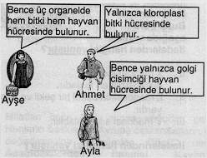
A)Yalnız Ayşe B)Yalnız Ahmet
C)Yalnız Ayla D)Ahmet ve Ayla

2-)Aşağıda verilen canlılardan hangisi iç döllenme, dış gelişme gösterir?
A)Balık B)Yarasa C)Fil D)Yılan
3-)Ağzımızda, tükürük bezine ait
Hücrelerde aşağıda verilen
Organellerden hangisinin diğerlerinden
Daha aktif olması beklenir?

A)Mitokondri B)Golgi aygıtı
C)Sentrozom D)Ribozom
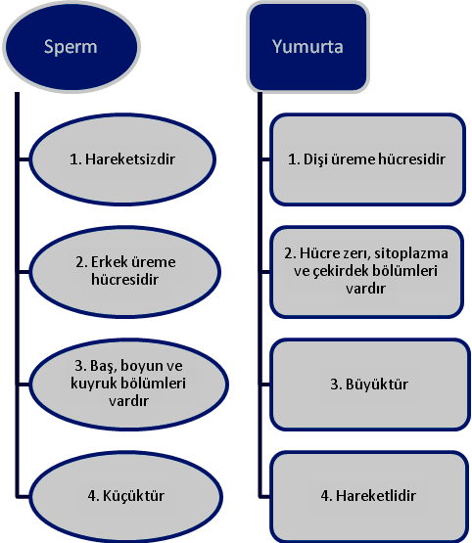

4-)Yukarıda erkek ve dişi üreme organlarının bazı özellikleri şematize edilmiştir. Buna göre, üreme hücrelerinin hangi özelliğinde yanlışlık yapılmıştır?
A)Boyut B)Bölümleri
C)Hareketlilik D)Hücre çeşidi

5-)Aşağıda farklı gelişim dönemlerindeki bireyler ve bu bireylerin gelişim dönemlerine ait bazı özellikler verilmiştir.
I.Nilüfer (9 aylık) – Başını ışığa doğru çevirir.
II. Bahadır (6 yaşında) – Üreme hücreleri oluşmaya başlar.
III. Arif (35 yaşında) – Meslek ve eş seçimi yapmıştır.
IV. Mustafa (70 yaşında) – Görme ve işitmede zayıflama olabilir.

Hangi bireyin gelişim dönemine ait özellik yanlış verilmiştir?
A)I B)II C)III D)IV

6-)Kurbağanın gelişim evresine geçirdiği değişiklikler gösterilmiştir.

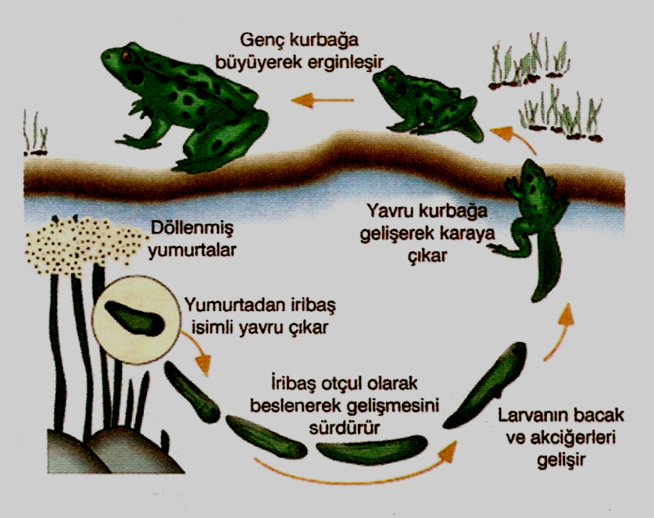Buna göre aşağıdakilerden hangisi söylenemez?
A)Kurbağalarda yavru gelişimi ana canlının vücudu dışında gerçekleşir.
B)Yavru kurbağa karada yaşayarak erginliğe ulaşır.
C)Döllenmiş yumurtanın ergin kurbağa olana kadar geçirdiği evrelere başkalaşım denir ve tüm canlılarda gözlenir.
D)Döllenmiş yumurtanın gelişmesi sonucu oluşan larvalar balığa benzer.

7-)Fatih Öğretmen, öğrencisi Sevda’dan hücre ile bir kasaba arasında ilişki kurmasını istemiştir.
Sevda, kasabadaki belediye başkanlığını hücredeki yapılandan hangisiyle ilişkilendirmiştir?
A) Mitokondri B) Kloroplast
C) Koful D) Çekirdek


8-)Hücrede yaşamsal faaliyetleri gerçekleştiren yapılara organel denir. Ancak bazı organeller sadece bitki hücrelerinde, bazıları da sadece hayvan hücrelerinde bulunur.
Buna göre, papatyanın hücrelerini inceleyen bir gözlemci aşağıdaki yapılardan hangisini bu hücrede gördüğünü söyleyemez?
A) Ribozom B) Hücre zarı
C) Sitoplâzma D) Sentrozom

9-)Tabloda ergenlikle ilgili bazı değişimler verilmiştir. Hangi numaralarla gösterilen değişimler kişisel (ruhsal) değişimdir?
A) 2 – 5 – 9 B) 1 – 6 – 8
C) 2 – 6 – 7 D) 1 – 6 – 9

10-)Hatice Hanım muayeneye gittiğinde hamile olduğunu öğreniyor.
Verilen ifadelerden hangisi doktorun Hatice Hanıma vereceği tavsiyelerdendir?
I)Yeterli ve dengeli beslen.
II)Herhangi bir ağrı hissettiğinde hemen ilaç iç.
III)Röntgen çektirmemelisin.
IV)Sigara içilen ortamlardan uzak dur.
V)Alkol kullanmanda bir sakınca yok.

A) I ve IV B) I, III ve IV
C) III, IV ve V D) II, III ve V

CEVAP ANAHTARI

Not: Sınav süresi 40 dakikadır, puanlar
Soruların yanında verilmiştir.

BAŞARLAR DİLERİM
JAkat
Jülide ORMAN
Fen ve Teknoloji Öğretmeni

Adı Soyadı: Tarih:
Sınıfı: 6/ A Grubu
No: CEVAP ANAHTARI Aldığı Not:
2009–2010 EĞİTİM-ÖĞRETİM YILI HALİT DERVİŞ İBRAHİM İLKÖĞRETİM OKULU
6.SINIF FEN VE TEKNOLOJİ DERSİ 1.DÖNEM 1.YAZILI SORULARI

Aşağıdaki doğru-yanlış sorularında parantez içine sizce doğru olanlara D,yanlış olanlara Y harfi Koyunuz.

A
10
Puan

1-(D) (Y)-Bitki hücresi köşelidir.
2-(D) (Y)-Hücrenin enerji üretim merkezi kofullardır.
3-(D) (Y)-Yumurta hücresi kamçısı sayesinde hareket eder.
4-(D) (Y)-Polenlerin dişicik tepesine taşınması tozlaşma olayıdır.
5-(D) (Y)-Zigot, döllenmiş yumurta hücresidir.

Aşağıda verilen kelimelerle, bu kelimelerin karşılığı olan cümleleri doğru eşleştiriniz.
B
20Puan

1-Aşağıdaki hücre organellerini uygun görevlerle eşleştiriniz.
Mitokondri ( b ) a-Bitkilere yeşil renk verir.
Koful ( c ) b-Hücre için enerji üretir.
Kloroplast ( a ) c-Besin ve atık maddeleri depolar.

2-Aşağıda verilen çiçek kısımlarını verilen görevlerden uygun olanı ile eşleştiriniz.
Dişi organ ( b ) a- Böceklerin ilgisini çeker.
Çanak yaprak ( c ) b-Tohumun oluştuğu yerdir.
Taç yaprak ( a ) c-Gelişmekte olan çiçeği korur.
Başçık ( d ) d-Polenleri taşır.

3-Aşağıda verilen hayvanları uygun açıklamalarla eşleştiriniz.
Tavuk ( c ) a-Doğurarak ürer.
Yarasa ( a ) b-Başkalaşım geçirir.
Kurbağa ( b ) c-Yumurtlayarak ürer.

Aşağıdaki tablolarda boş bırakılan kutuları uygun şekilde doldurunuz. Her kutucuğun puan değeri eşittir.

C
30
Puan

1-Aşağıda bitki hücresi, sağ tarafta kısımları görülmektedir. Bunlardan 6 tanesini şekil üzerindeki yerlerine, 7. organeli ve görevini alttaki kutu içine yazınız. (10 Puan)

HÜCRE DUVARI KLOROPLAST

ÇEKİRDEK

KOFUL

HÜCRE ZARI SİTOPLÂZMA

Yazılmayan 7. organel: RİBOZOM

Görevi: Protein sentezinde görev alır.

2-Hayvan hücresine ait özellikleri aşağıdaki tabloda eksik verilmiştir. Boş bırakılan yerleri uygun kelimeler ile doldurunuz. (10 Puan)

I-……………………. Şekle sahiptir. | E | a-Küçük
II-Kofulları…………………………… | A | b-Sentrozom
III-Hücre duvarı ………………………. | D | c-Bulunmaz
IV-………………………… Vardır. | B | d-Yoktur
V-Plastitleri …………………………… | C | e-Yuvarlak

3-Aşağıdaki tabloda sperm ve yumurta hücrelerine ait özellikler verilmiştir. Buna göre uygun olan yerlere X işareti koyunuz. (10 Puan)

 | Sperm | Yumurta
Erkek | X
Kadın |  | X
Hareketsiz |  | X
Küçük | X
Bol Sitoplâzmalı |  | X

Aşağıdaki çoktan seçmeli soruları üzerinde işaretleyerek yanıtlayınız. Her soru 4 puandır.

D
40
Puan

Sperm hare-ketli, yumurta hareketsizdir.
Döl yatağın-da döllenme olur.

Sperm ve yu-murtanın birleşmesiyle zigot oluşur.

Nazan

Berke
Ali

1-)Yukarıdaki öğrencilerden hangilerinin ifadesi doğrudur?

A)Nazan ve Berke B)Berke ve Ali
C)Nazan ve Ali D)Nazan, Berke ve Ali

2-)Aşağıda verilen canlılardan hangisinde döllenme, ana canlının vücudu dışında gerçekleşir?

A)Yılan B)Eşek C)Penguen D)Balık

3-) I-Su II-Rüzgâr III-İnsanlar IV-Hayvanlar

Yukarıda verilenlerden kaç tanesi bitki tohumlarının çevreye yayılmasında etkilidir?

A)1 B)2 C)3 D)4

4-)Aşağıdakilerden hangisi erkek organın kısımlarından biridir?
A)Başçık B)Tepecik C)Dişicik borusu D)Yumurtalık

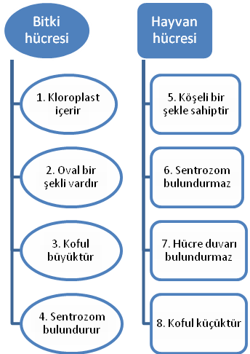

5-)Yukarıdaki şemada bitki ve hayvan hücrelerine ait bazı bilgiler verilmiştir. Buna göre, yukarıda verilen özelliklerden hangileri yer değiştirilirse, bitki ve hayvan hücrelerine ait bazı bilgiler doğru gruplanmış olur?

A)1 ile 7 ve 3 ile 8 B)2 ile 5 ve 4 ile 6
C)2 ile 5 ve 3 ile 8 D)1 ile 7 ve 4 ile 6

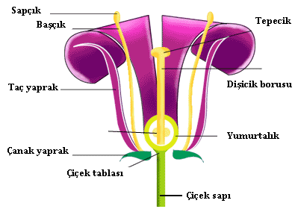
6-)Fen ve Teknoloji Öğretmeni, çiçeğin temel kısımlarını sınavda boşluk doldurmalı olarak sormuştur. Fen ve Teknoloji Öğretmeni her doğru kısmı + 1 puan olarak, her yanlış kısmı – 1 puan ve her boş bırakılan kısmı 0 puan olarak puanlayacaktır. Elif, sınavda soruyu yukarıdaki gibi cevaplandırdığına göre, bu sorudan kaç puan alır?

A)+ 9 B)+ 7 C)+ 5 D)+ 3

Gelişim Dönemi | Belirgin özellik
K | Meslek, eş seçimi gibi önemli kararlar alır.
L | Okuma – yazma becerileri kazanır.
M | Emeklemeye başlar.
N | Hızlı hareket edemez, çabuk yorulur.

7-)Tabloda insandaki gelişme dönemlerinden bazılarının belirgin özellikleri verilmiştir.

Buna göre, aşağıdakilerden hangisi yanlıştır?

A)K – Ergenlik dönemidir.
B)L – Çocukluk dönemidir.
C)M – Bebeklik dönemidir.
D)N – Yaşlılık dönemidir.
8-)Canlı bir tohumun çimlenebilmesi için uygun sıcaklık, nem ve * gereklidir.
Yukarıda verilen ifadede * sembolü ile gösterilen yere aşağıdakilerden hangisi getirilmelidir?

A)Karbondioksit B)Azot C)Oksijen D)Kalsiyum

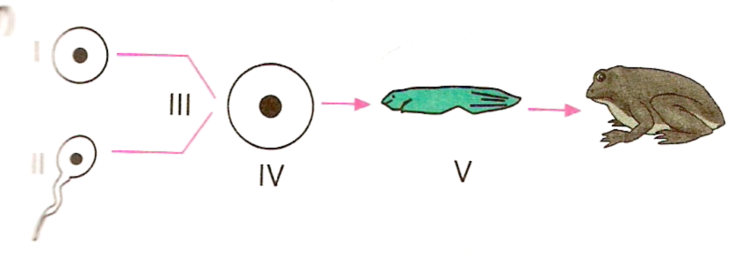
9-)Ergin kurbağa oluşumuna kadar gerçekleşen gelişim evreleri yukarıdaki şemada gösterilmiştir.
Şemaya göre aşağıdakilerden hangisi yanlıştır?

A)V, akciğer solumunu yapar. B)IV zigottur.
C)III, döllenmedir. D)I yumurta, II sperm

10-)Aşağıdakilerden hangisi organik tarımı doğru açıklar?

A)Tarımsal ilaç ve kimyasal gübre kullanılmadan yapılan tarımdır.
B)En çok ürünün elde edildiği tarımdır.
C)Bitki hormonlarını bol kullanıldığı tarımdır.
D)Dünyanın her tarafında en çok yapılan tarımdır.

CEVAP ANAHTARI

Not: Sınav süresi 40 dakikadır, puanlar soruların yanında verilmiştir.

BAŞARLAR DİLERİM
JAkat
Jülide ORMAN
Fen ve Teknoloji Öğretmeni

Aşağıdaki doğru-yanlış sorularında parantez içine sizce doğru olanlara D,yanlış olanlara Y harfi Koyunuz.

A
10
Puan
Adı Soyadı: Tarih:
Sınıfı: 6/ B Grubu
No: Aldığı Not:
2009–2010 EĞİTİM-ÖĞRETİM YILI HALİT DERVİŞ İBRAHİM İLKÖĞRETİM OKULU
6.SINIF FEN VE TEKNOLOJİ DERSİ 1.DÖNEM 1.YAZILI SORULARI
ATAM İZİNDEYİZ...

1-(D) (Y)-Hayvan hücresi yuvarlaktır.
2-(D) (Y)-Ribozom, yağ üretiminde görev alır.
3-(D) (Y)-İnsandaki bebeklik ve çocukluk dönemleri birbirinin aynısıdır.
4-(D) (Y)-Çiçek, bitkinin üreme organıdır.
5-(D) (Y)-İnsanda döllenme olayı yumurta kanalında gerçekleşir.

Aşağıda verilen kelimelerle, bu kelimelerin karşılığı olan cümleleri doğru eşleştiriniz.
B
20Puan

1-Aşağıdaki hücre organellerini uygun görevlerle eşleştiriniz.
Çekirdek ( b ) a-Protein sentezler.
Hücre zarı ( c ) b-Hücreyi yönetir.
Ribozom ( a ) c-Madde geçişini sağlar.

2-Aşağıda verilen çiçek kısımlarını verilen görevlerden uygun olanı ile eşleştiriniz.
Çiçek tablası ( b ) a-Erkek ve dişi organlarını kuşatır.
Çanak yaprak ( c ) b-Çiçeğin tüm kısımlarını taşır.
Taç yaprak ( a ) c-Gelişmekte olan çiçeği korur.
Polen ( d ) d-Erkek üreme hücresi.

3-Aşağıda verilen hayvanları uygun açıklamalarla eşleştiriniz.
Ördek ( c ) a-Doğurarak ürer.
Balina ( a ) b-Başkalaşım geçirir.
Kelebek ( b ) c-Yumurtlayarak ürer.

Aşağıdaki tablolarda boş bırakılan kutuları uygun şekilde doldurunuz. Her kutucuğun puan değeri eşittir.

C
30
Puan

1-Aşağıda hayvan hücresi şekli görülmektedir.

a)Solda yazılı hücre kısımlarını şeklin kutulara yazınız.

b)Bunlardan hayvan hücresinde bulunmayanları alttaki kutulara yazınız. (10 Puan)

ÇEKİRDEK

HÜCRE ZARI

SİTOPLÂZMA

HÜCRE DUVARI KLOROPLAST BÜYÜK KOFUL

2-Bitki hücresine ait özellikleri aşağıdaki tabloda eksik verilmiştir. Boş bırakılan yerleri uygun kelimeler ile doldurunuz. (10 Puan)

I-……………………. Şekle sahiptir. | E | a-Büyük
II-Kofulları…………………………… | A | b-Sentrozom
III-Hücre duvarı ………………………. | D | c-Bulunur.
IV-………………………… Yoktur. | B | d-Vardır.
V-Plastitleri …………………………… | C | e-Köşeli

3-Aşağıdaki tabloda sperm ve yumurta hücrelerine ait özellikler verilmiştir. Buna göre uygun olan yerlere X işareti koyunuz. (10 Puan)

 | Sperm | Yumurta
Erkek | X
Kadın |  | X
Hareketli | X
Daha büyük |  | X
Hareketsiz |  | X

Aşağıdaki çoktan seçmeli soruları üzerinde işaretleyerek yanıtlayınız. Her soru 4 puandır.

D
40
Puan

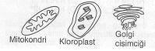

1-)Yukarıda Bazı organellerin resimleri verilmiştir. Bunların özellikleri ile ilgili öğrenciler aşağıda verilen yorumlarda bulunuyor.

Buna göre hangilerinin söyledikleri doğrudur?

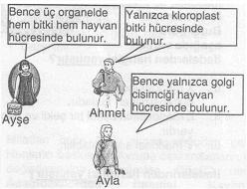

A)Yalnız Ayşe B)Yalnız Ahmet
C)Yalnız Ayla D)Ahmet ve Ayla

2-)Aşağıda verilen canlılardan hangisi iç döllenme, dış gelişme gösterir?

A)Balık B)Yarasa C)Fil D)Yılan

3-) I-Su II-Rüzgâr III-İnsanlar IV-Hayvanlar

Yukarıda verilenlerden kaç tanesi tozlaşma olayında etkilidir?

A)1 B)2 C)3 D)4

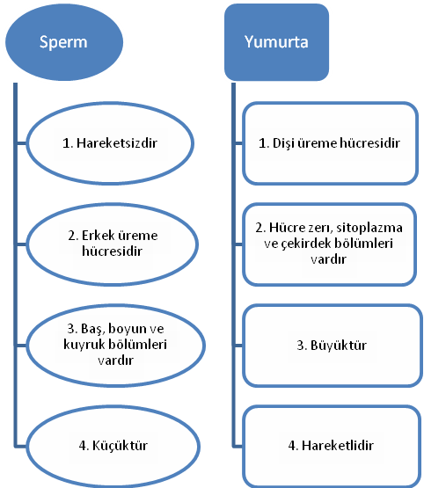

4-)Yukarıda erkek ve dişi üreme organlarının bazı özellikleri şematize edilmiştir. Buna göre, üreme hücrelerinin hangi özelliğinde yanlışlık yapılmıştır?

A)Boyut B)Bölümleri
C)Hareketlilik D)Hücre çeşidi

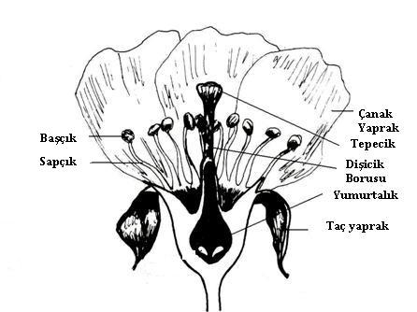
5-)Reyhan, Fen ve Teknoloji dersi performans görevi olarak çiçeğin temel kısımlarını gösteren bir poster hazırlamak istemiştir. Buna göre, Reyhan’ın performans görevi için hazırlamış olduğu poster hakkında Fen ve Teknoloji Öğretmeni aşağıdaki yorumlardan hangisini yapabilir?

A)Reyhan, poster üzerinde taç yaprak ve çanak yaprağı yanlış göstermiştir.
B)Reyhan, posterde çiçeğin kısımlarını doğru olarak gösterdiği için performans görevinden tam puan alır.
C)Reyhan, poster üzerinde çiçeğin dişi organını yanlış göstermiştir.
D)Reyhan, poster üzerinde çiçeğin erkek organını yanlış göstermiştir.

6-)Aşağıda farklı gelişim dönemlerindeki bireyler ve bu bireylerin gelişim dönemlerine ait bazı özellikler verilmiştir.

I.Nilüfer (9 aylık) – Başını ışığa doğru çevirir.
II. Bahadır (6 yaşında) – Üreme hücreleri oluşmaya başlar.
III. Arif (35 yaşında) – Meslek ve eş seçimi yapmıştır.
IV. Mustafa (70 yaşında) – Görme ve işitmede zayıflama olabilir.

Hangi bireyin gelişim dönemine ait özellik yanlış verilmiştir?
A)I B)II C)III D)IV

7-)Aşağıdakilerden hangisi organik tarımın amaçlarından bir değildir?

A)Toprak verimliliğini korumak
B)Su ve toprak kirliliğini önlemek
C)Yüksek kalitede ürün elde etmek
D)Kimyasal gübre ve ilaç kullanımını artırmak.

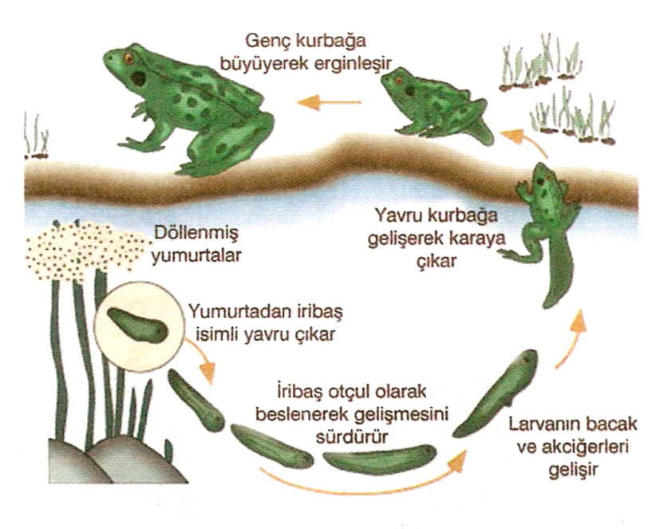8-)Yukarıda kurbağanın gelişim evresine geçirdiği değişiklikler gösterilmiştir.
Buna göre aşağıdakilerden hangisi söylenemez?
A)Kurbağalarda yavru gelişimi ana canlının vücudu dışında gerçekleşir.
B)Yavru kurbağa karada yaşayarak erginliğe ulaşır.
C)Döllenmiş yumurtanın ergin kurbağa olana kadar geçirdiği evrelere başkalaşım denir ve tüm canlılarda gözlenir.
D)Döllenmiş yumurtanın gelişmesi sonucu oluşan larvalar balığa benzer.

9-)Aşağıdakilerden hangisi dişi organın kısımlarından biri değildir?
A)Başçık B)Tepecik C)Dişicik borusu D)Yumurtalık

10-)Canlı bir tohumun çimlenebilmesi için aşağıda verilenlerden hangileri gereklidir?

I-Uygun sıcaklık II-Nem III-Oksijen

A)I ve II B)II ve III C)I ve III D)I, II ve III

CEVAP ANAHTARI

Not: Sınav süresi 40 dakikadır, puanlar soruların yanında verilmiştir.

BAŞARLAR DİLERİM
JAkat
Jülide ORMAN
Fen ve Teknoloji Öğretmeni

